Mifare Classic, Daten und Keys schreiben

Speicher-Layout Mifare Classic
Mikron Fare Collection System (Mikron Fahrgeld-System)

Speicheraufbau
1 kByte Speichergröße: 16 Sektoren mit jeweils 4 Blöcken à 16 Bytes
2 kByte Speichergröße: 32 Sektoren mit jeweils 4 Blöcken à 16 Bytes
4 kByte Speichergröße: 32 Sektoren mit jeweils 4 Blöcken à 16 Bytes + Sektoren mit jeweils 16 Blöcken à 16 Bytes
Der erste Block im ersten Sektor enthält die UID, Konfigurationsbits und interne Nummern.
Sektorinhalt (Standard)
Block# | Beschreibung
0 | Speicherblock mit 16 Bytes, kann nur im Ganzen gelesen oder geschrieben werden.
1 | Speicherblock mit 16 Bytes, kann nur im Ganzen gelesen oder geschrieben werden.
2 | Speicherblock mit 16 Bytes, kann nur im Ganzen gelesen oder geschrieben werden.
3 | Key A (6 Bytes) | Zugriffsbits (3 Byte) | 1 Byte | Key B (6 Bytes)
Den letzten Block bezeichnet man auch als „Sector Trailer“.

Beispiel Sektor 30
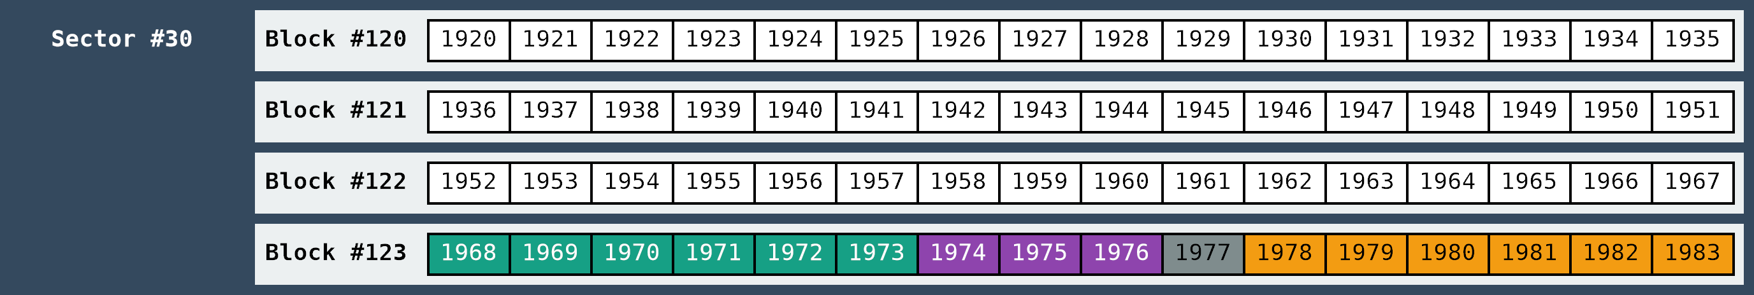

Beispiel Sektor 37
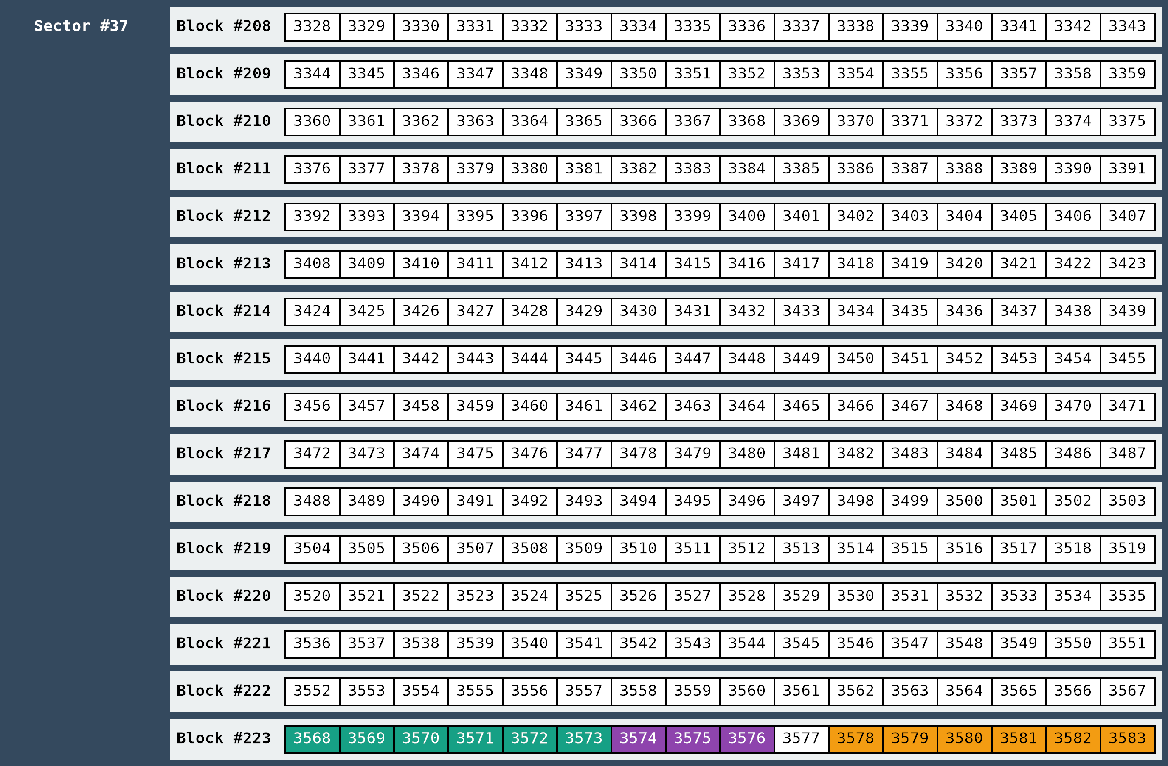
…

Passwörter (Key A/B)
Es gibt kein spezielles Sperrkommando, sondern es wird einfach in einem Speichersektor der 4. Block, der Key A (6 Bytes), die Zugriffs-Steuerungs-Bits (4 Bytes) und Key B (6 Bytes) enthält, überschrieben. Beim nächsten Reset (Stromlos) des Mifare-Chips sind dann diese Einstellungen aktiv.

Die Philosophie, dass Key A geringere Rechte haben kann als Key B ist korrekt. So kann Key A nur das Recht haben einen Speicherblock auszulesen, während Key B diesen Speicherblock auch beschreiben darf.

Da sie immer nur ganze Speicherblöcke à 16 Bytes schreiben, beschreiben sie immer den gesamten 4. Block. Daher ist es wurscht, ob sie Key A verändern oder im Werkswert lassen.

https://www.mifare.net/support/forum/topic/what-is-mifare-classic-1k-access-bits-means-how-to-calculate-and-use-it/

Da das Thema beliebig kompliziert und von Hand unüberschaubar ist, können Sie diese dynamische Ansicht verwenden um Möglichkeiten durchzuspielen:

http://calc.gmss.ru/Mifare1k/

In dem angehängten Beispiel darf Key A den 1. Block im Sektor auslesen, aber nicht verändern. Das darf nur Key B

Im 2. Block darf nur Key B lesen oder schreiben. Key A darf gar nichts.

Im 3. Block darf Key B lediglich lesen. Key A darf gar nichts.

Im 4. Block darf Key B überschreiben, aber nicht auslesen. Nur die Access-Bytes können von beiden Keys ausgelesen, aber nicht mehr verändert werden.

Das heißt aber auch, dass sie zunächst alle gewünschten Daten in die Blöcke 1 bis 3 eines Sektors einschreiben und erst danach mit dem Beschreiben des 4. Blocks die Passwörter und Zugriffsrechte ein einem Aufwasch setzen.

…

Beispiel

Key A: A1 A2 A3 A4 A5 A6
Access bits: D2 D9 62 00
Key B: B1 B2 B3 B4 B5 B6

Der 4. Block des 2. Sektors wird hexadezimal mit 0x07 adressiert.

Zunächst einmal müssen wir uns an dem Sektor authentifizieren:
50 00 0C 16 60 04 1D B7 60 57 FF FF FF FF FF FF B3

50 = Start
00 0C = 12 Bytes Nutzlast
16 = Kommando Authentifizieren
60 = Verwende Key A
04 = Es wird am Speicherblock authentifiziert, diese Authentifizierung ist aber gültig für Sektor 0x01.
1D B7 60 57 = Es werden nur die 4 LSBytes der UID verwendet
FF FF FF FF FF FF = Key A
B3 = Prüfsumme

Dann können wir, nachdem die vorherigen Blöcke beschrieben sind, den 4. Block mit den Zugriff-Einstellungen schreiben:

50 00 11 18 07 A1 A2 A3 A4 A5 A6 D2 D9 62 00 B1 B2 B3 B4 B5 B6 37

50 Start
00 11 = 17 Bytes Nutzlast
18 = Kommando Schreiben
07 = Block-Adresse zum Schreiben
A1 A2 A3 A4 A5 A6 = Key A (6 LSB Bytes)
D2 D9 62 00 = Zugriffsbits (4 Bytes)
B1 B2 B3 B4 B5 B6 = Key B (6 MSB Bytes)
37 = Prüfsumme

